3 用户推荐模块设计说明

1 模块描述：

此模块以逐条呈现的网页形式，能根据用户的历史浏览记录，为用户推荐与用户喜好相关的线路。

2 功能

IPO图

3 性能

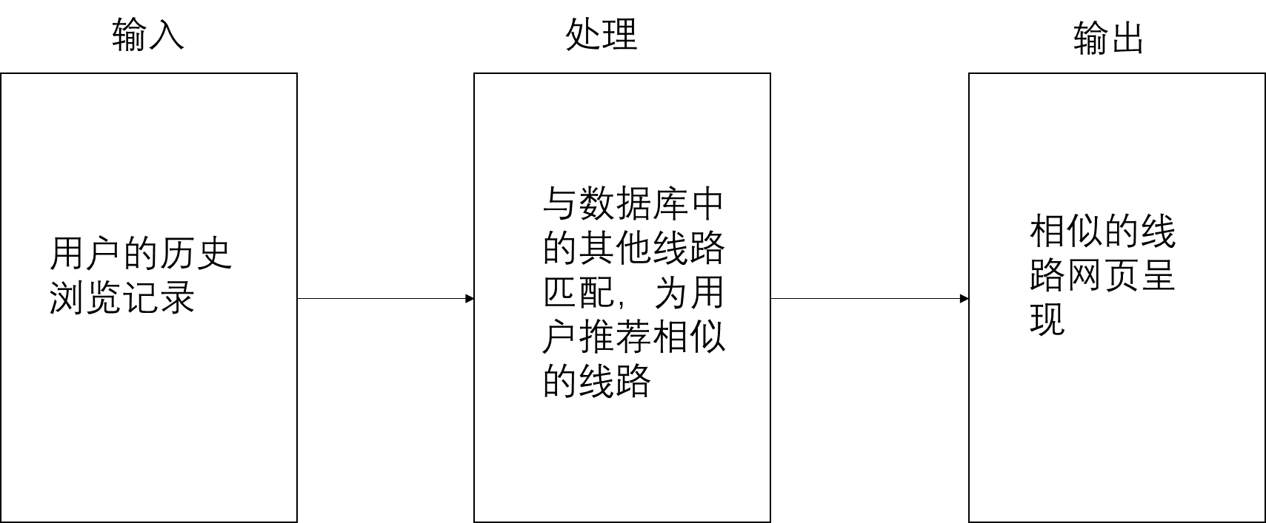根据用户的浏览记录后能进行推荐线路

4 输入项

|  |  |  |  |
| --- | --- | --- | --- |
| 名称 | 标识 | 类型和格式 | 输入方式 |
| 用户输入的关键字 | key words | string | 文本输入 |

5 输出项

|  |  |  |  |
| --- | --- | --- | --- |
| 名称 | 标识 | 类型和格式 | 输出方式 |
| 推荐结果 | recommend result | string | 脚本输出 |

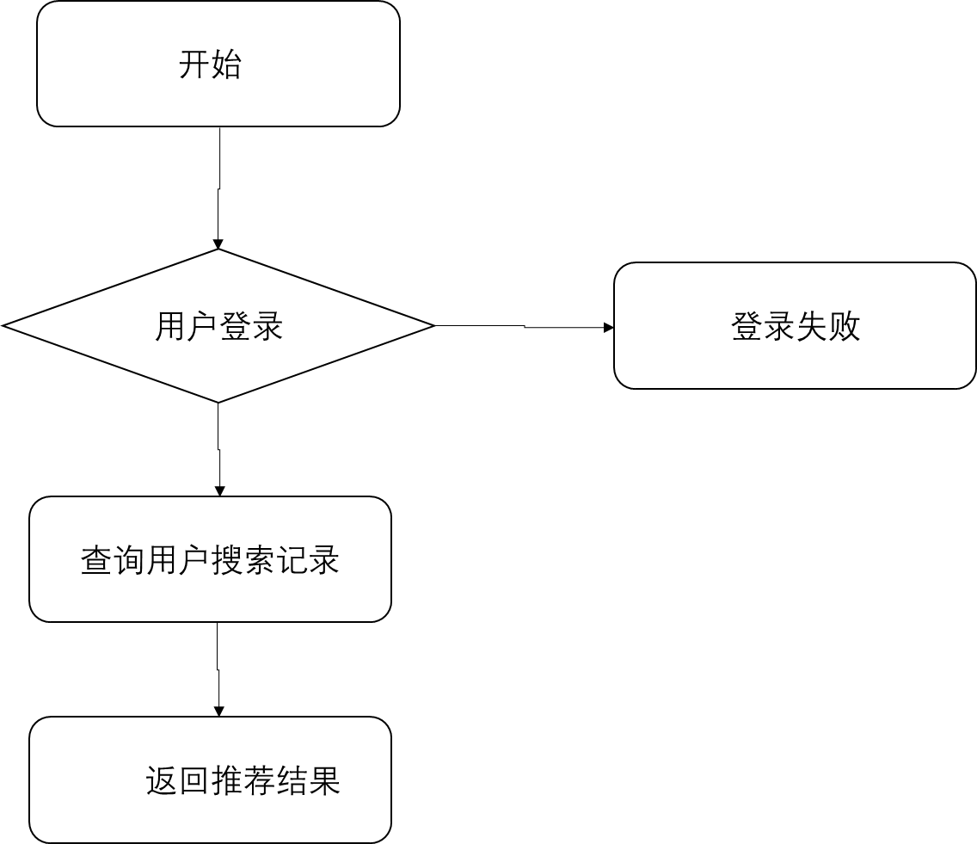6 流程逻辑

7 接口

8 测试计划

|  |  |
| --- | --- |
| 输入数据 | 预期结果 |
| 输入一系列搜索关键字 | 在后续登录时根据用户的搜索记录推荐结果 |

4 线路详情

1 模块描述

用户在点击具体线路后，网页呈现线路的具体信息

2 功能

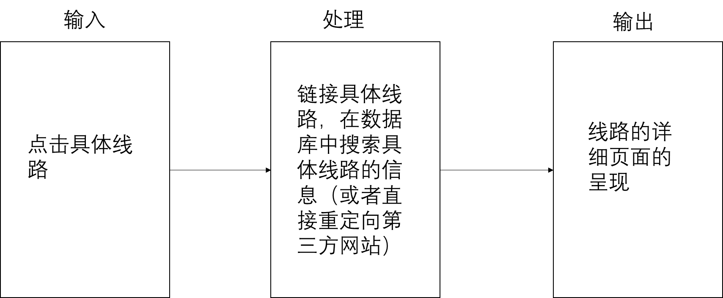IPO图

3 性能

用户点击具体线路后，呈现线路的详情

4 输入项

|  |  |  |  |
| --- | --- | --- | --- |
| 名称 | 标识 | 类型和格式 | 输入方式 |
| 点击相关链接 | link | 链接 | 鼠标点击 |

5 输出项

|  |  |  |  |
| --- | --- | --- | --- |
| 名称 | 标识 | 类型和格式 | 输出方式 |
| 线路详情 | detail | ENUM | 脚本输出 |

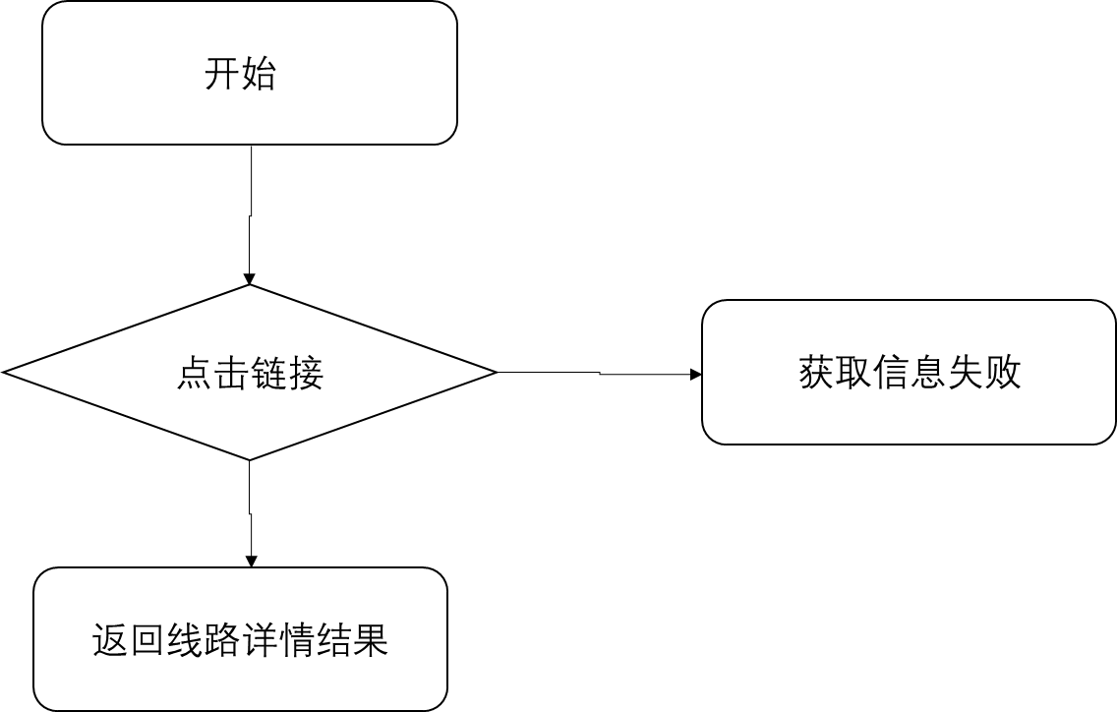6 流程逻辑

7 接口

8 测试计划

|  |  |
| --- | --- |
| 输入数据 | 预期结果 |
| 点击一系列的线路详情链接 | 返回线路详情界面 |